UNIDAD DE APRENDIZAJE 2: Entrada y Salida
NOTA: Este documento está protegido. Podrás incluir tus comentarios en los espacios de color amarillo.
Actividad: 2 | Módulo: 2
Nombre:
Apellidos:
Fecha:

Desarrollar una aplicación de gestión de alumnos (altas, bajas y modificaciones).
Como parte de la información de los alumnos está: la clave (que debe ser única), el nombre, los apellidos, la edad y su dirección. La dirección debe ser implementada como una clase adicional con: el nombre de la calle, el número y el código postal.
La persistencia de los datos se hará en un fichero serializado (es decir, serializando los objetos alumno) de manera que al volver a arrancar la aplicación se puedan recuperar todos los alumnos dados de alta en ejecuciones anteriores.
La aplicación contará con un menú con opciones de salvar la información y de salir.
El interfaz visual de la aplicación debe ser algo como una ventana con tres pestañas:

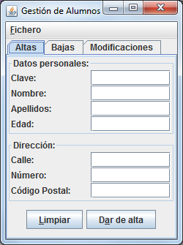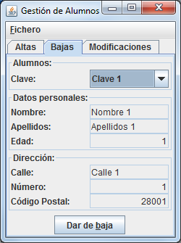

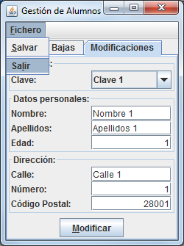

Los paneles de bajas y modificaciones mostrarán en un desplegable todas las claves de los alumnos dados de alta.
Si el usuario decide salir sin haber salvado previamente, se le avisará antes para evitar la pérdida de información.
Nota 1: Durante la ejecución de la aplicación, toda la información se mantendrá en memoria. El acceso al fichero serializado se realizará únicamente en el arranque y cuando el usuario solicite el salvado mediante la opción correspondiente del menú.
Nota 2: Está prohibido utilizar cualquier tipo de editor visual para el diseño del interfaz gráfico.
Nota 3: Se utilizarán Layout Managers y nunca coordenadas y tamaños fijos (más allá de los de la ventana principal).

Envía la solución a la tutoría de la forma establecida en el curso.

